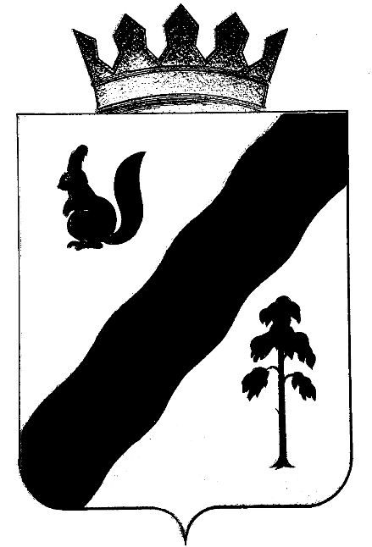  УПРАВЛЕНИЕ ОБРАЗОВАНИЯ  АДМИНИСТРАЦИИ гайнского  МУНИЦИПАЛЬНОГО ОКРУГА  ПЕрмского края |  |  |  |  |  | Руководителям ОУ
ул. Кашина, д. 41, п. Гайны, 619650
тел. (34245) 2-15-73, факс (34245) 2-15-30
E-mail: gainy-obrazovanie@yandex.ru
ОГРН 1205900008049
ИНН/КПП 5981008141/598101001

 | 11.05.2021 |  | № | 286
На № |  |  | от

О формировании банка данных

Уважаемые руководители!

С целью формирования банка данных «Творческие достижения обучающихся Гайнского муниципального округа» за 2020-2021 учебный год необходимо в срок до 25 июня 2021 г. направить в Гайнское управление образования Анфаловой О.В. информацию согласно прилагаемой форме.

Приложение:на1л. в 1 экз.

И.о.заместителя главы по социальной и
внутренней политике- начальника
управления образования
администрации Гайнского муниципального округа
Пермского края Л.М.Цырдя

Анфалова О.В.
21530, anfalova1973@yandex.ru

Приложение к письму ГУО

от 11.05.2021 № 286

Банк данных «Творческие достижения обучающихся Гайнского муниципального округа» за 2020-2021 учебный год

Общеобразовательное учреждение: __________________________________________________________________

№  п/п | Ф.И.О.  учащихся  (полностью) | Класс | Дата рождения  (день, месяц, год) | Название конкурса,  олимпиады и др. | Уровень  мероприятия  (муниципальный, региональный, общероссийский) | Результат  (награда) | Ф.И.О. учителя,  подготовившего участника  (полностью) | Примечания

Примечания:
- В банк одаренных включаются обучающиеся, которые являются участниками, призерами и победителями муниципального уровня, регионального, общероссийского и международного уровня.
- Если учащийся участвовал в интеллектуальных заочных предметных конкурсах и чемпионатах, то он включается в банк, если только является призером или победителем в районе, регионе (результат на уровне школы не включается!).

